Муниципальное бюджетное учреждение культуры Волгодонского района «Межпоселенческая Центральная библиотека» имени Михаила Васильевича НаумоваБиблиотечный центр правовой и краеведческой информации

**14+**

Жизнь замечательных людей

рекомендательный список



Подготовила: библиограф БЦПКИ

Чудинович Д.С.

ст. Романовская

2024г.

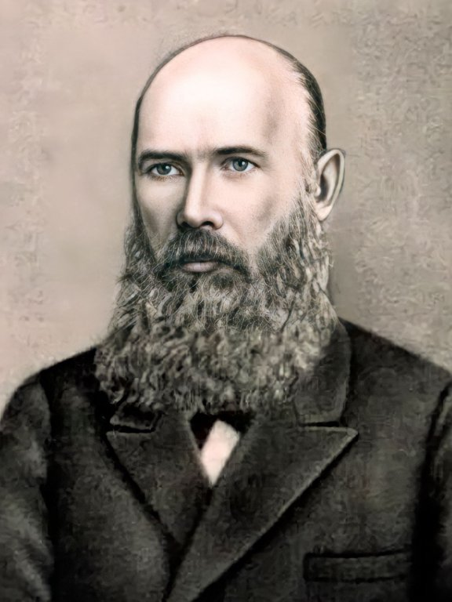

Флорентий Федорович Павленков - известный русский издатель, родоначальник биографической серии «Жизнь замечательных людей», всю свою жизнь занимавшийся просвещением и образованием родного народа, а накопленным капиталом и львиной долей средств от распродажи изданий распорядившийся самым благородным образом — он завещал их на организацию двух тысяч народных читален и библиотек в отдаленных российских деревнях.

Принято считать, что серия «Жизнь замечательных людей» (чаще используют сокращение – «ЖЗЛ») начала издаваться в 1933 году.

Однако – знаете ли вы, что самые первые издания серии увидели свет в 1890—1924 годах. Всего вышло двести биографий, после 1900 года были только перепечатки уже вышедших ранее изданий. Библиотека «ЖЗЛ» имела огромный успех у читателей всех возрастов. Общий тираж дореволюционных книг серии составил 1,5 миллиона экземпляров. Книги стоили дешево, были небольшими по объему, но емкими по содержанию.

*Расскажем о юбилярах 2024 года, о которых в то или иное время*

*появлялись выпуски в серии «Жизнь замечательных людей»!*

**Эдгар Аллан По** родился 19 января 1809 года в Бостоне, где его мать и отец играли в ту пору в труппе местного театра. В этом году знаменитому поэту, писателю, автору детективных романов исполнилось бы 215 лет.

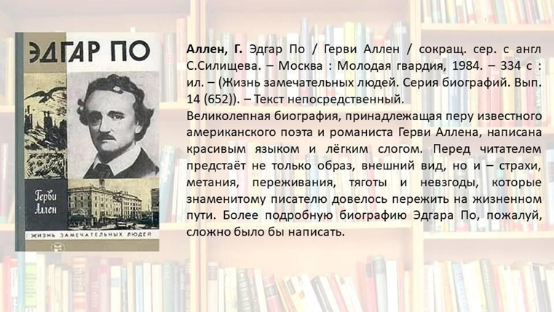

**Роберт Бёрнс** его день рождения, 25 января, стал в Шотландии национальным праздником, который отмечается торжественным обедом с традиционным порядком следования воспетых поэтом блюд. Книги Бёрнса есть сегодня в доме каждого уважающего себя шотландца. В 2024 году одному из самых знаменитых шотландцев исполнилось бы 265 лет.

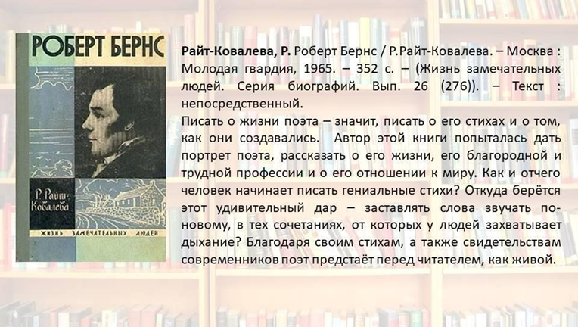

**Иван Андреевич Крылов** Родился 2 февраля (13 февраля по новому стилю) 1769 года, в Москве, как записали биографы. Нет сегодня человека, который не знал, не слышал бы хотя бы одну его басню. В этом году тонкому сатирику, лирическому поэту и одновременно остроумному автору весёлых и злых комедий исполняется 255 лет.

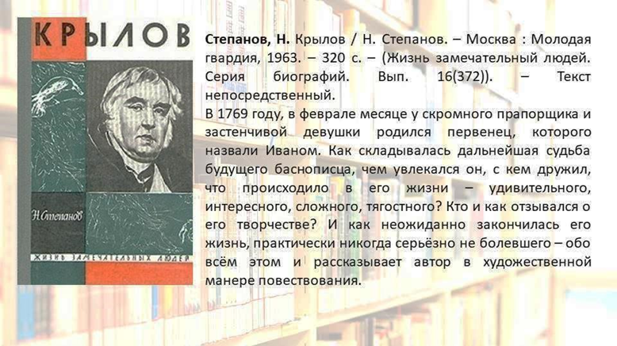

**Чарльз Дарвин** родился 12 февраля 1809 года. В этом году удивительному натуралисту и путешественнику, одним из первых пришедшему к выводу, что все виды живых существ эволюционируют, исполняется 215 лет.



**Юрий Гагарин** он родился 9 марта 1934 года в селе Клушино Гжатского района неподалёку от города Гжатск. Тогда никто ещё не знал, что родилась знаменитость мирового масштаба – самый первый человек, покоривший космос. В этом году мы отмечаем 90 летний юбилей со дня рождения настоящего героя, гордости всей страны, первопроходца и первооткрывателя – первого космонавта.

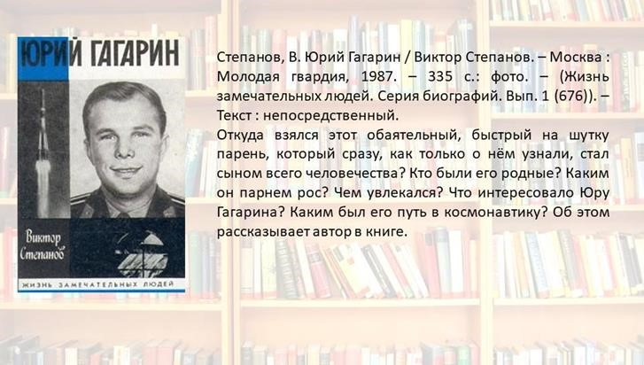

**Денис Давыдов** 16 июля 1784 года родился «партизан-гусар», «гусарский поэт», романтичный гусар – как только его не называли. Мы знаем его, как патриота своей Родины, мужественного и славного защитника и замечательного поэта. В 2024 году исполняется 240 лет со дня рождения Дениса Давыдова.

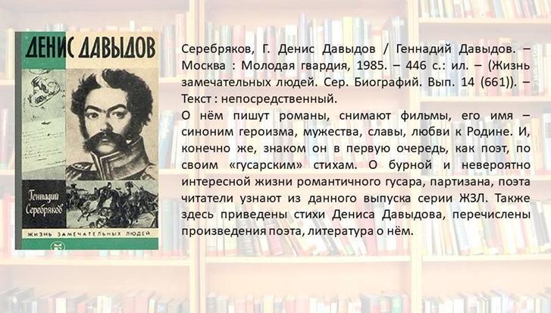

**Вольтер** до сих пор точное происхождение псевдонима не известно – высказываются лишь предположения. Однако слава его вот уже многие века преследует этого острого на язык бунтаря... И – философа, мыслителя, писателя, прозаика, поэта, сатирика, трагика, историка, публициста. В 2024 году исполняется 330 лет со дня рождения одного из главных представителей просветительской мысли XVIII века. (Дата рождения – 21 ноября 1694, Париж, Королевство Франция).

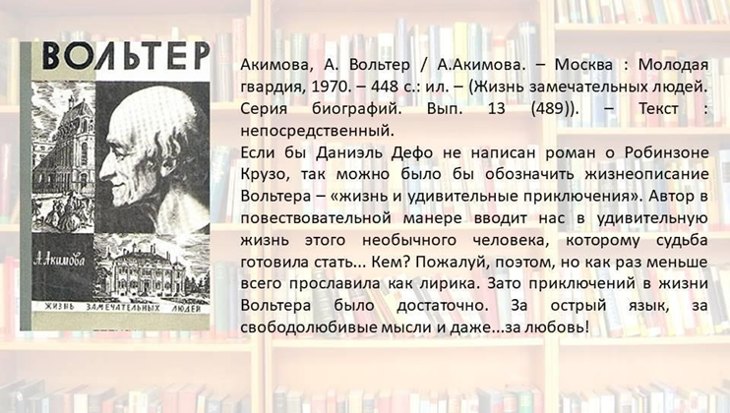

Современная серия «ЖЗЛ» уникальна: у нее нет ни временных, ни географических рамок, ее героем может стать человек, действовавший в любой сфере, без профессиональных ограничений, она демократична: наряду с жизнеописаниями монархов, полководцев, писателей и спортсменов, в ней может выйти биография простой женщины, матери девятерых сыновей, погибших на фронтах Великой Отечественной войны.